DRAGI RODITELJI!
Evo nas na početku 8. tjedna nastave na daljinu.
Danas 4.5.2020. je Svjetski dan vatrogasaca –zaštitnik sv. Florijan!

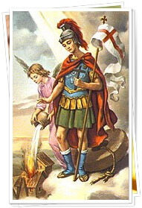
Požar je velika vatra koja nekontrolirano gori.
Vatrogasci su ljudi koji gase požare,pomažu ljudima u poplavama,potresima, spašavanju životinja s visina… Moraju biti vrlo spretni ,brzi i izdržljivi.
Broj vatrogasaca-112 ili 193
Vatrogasci nose specijalnu odjeću i obuću,vatrogasnu kacigu ,zaštitnu masku i voze se u vatrogasnim vozilima. Često im pomažu i potražni psi koji pronalaze osobe koje su ostale u kući ili zgradi gdje je bio požar.
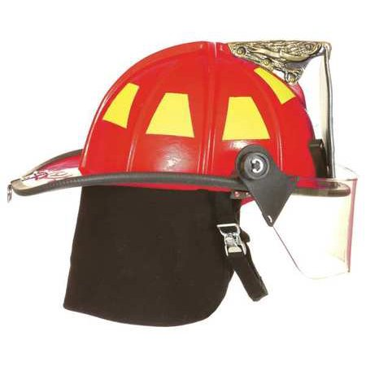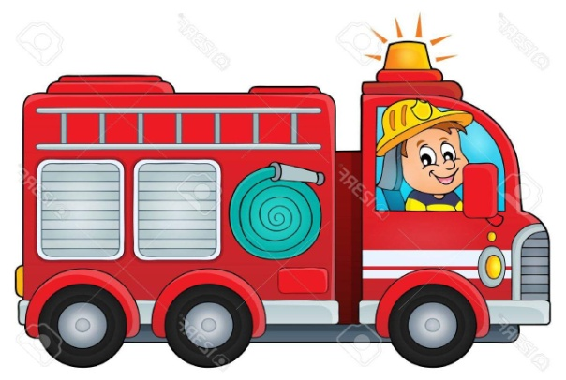
Vatrogasci rade danju, noću ,vikendima,blagdanima,praznicima…

VATROGASCI SU NAŠI HEROJI !

Ponovimo usvojena znanja o vatrogascima kroz igru.
Poveznica-https://wordwall.net/hr/resource/1660600/vatrogasac

